Wykład 2.

Plan wykładu:
- Papiery wartościowe.
  - Definicja: dokument lub zapis komputerowy ucieleśniający określone prawo majątkowe posiadacza. Przedłożenie go jest warunkiem koniecznym i wystarczającym dla realizacji uprawnienia. Ponadto zniszczenie lub utrata dokumentu powoduje utratę uprawnień dopóki nie zostanie wydane postanowienie o umorzeniu dokumentu. Prawa majątkowe to wierzytelności, udziały, prawo rozporządzenia towarem
  - Bilet MPK nie jest papierem wartościowym, a jedynie znakiem legitymacyjnym (dokumentem potwierdzającym zawarcie umowy)
  - Zasadnicza różnica między papierem wartościowym a znakiem legitymacyjnym.
Papier wartościowy | Znak legitymacyjny
Np. akcja, obligacja | Np. bilet lotniczy, bilet MPK, bilet kolejowy, bilet parkingowy
Ucieleśnia prawa majątkowe | Onzacza jedynie zawarcie umowy.
Utrata zawsze oznacza utratę uprawnień | Utrata nie zawsze oznacza utratę uprawnień. Czasami można otrzymać wtórnik np. w przypadku okazania dowodu wpłaty.

- Podział papierów wartościowych
  - Wg formy
    - Papierowa
    - W formie zapisu komputerowego
  - Wg nabytego prawa
    - Wierzytelnościowe: weksel, czek, świadectwo udziałowe, obligacja, list zastawny, bon skarbowy
    - Korporacyjne (udziałowe): akcja, certyfikat inwestycyjny
    - Towarowe: listy przewozowe (konosamenty), dowody składowe
  - Wg sposobu legitymowania osoby
    - Imienne
    - Na okaziciela
- Akcje
  - Definicja: papiery własnościowe znamionujące udział właściciela w spółce akcyjnej, a co za tym idzie w kapitale zakładowym spółki. Ich wartość może być wyrażona kwotą pieniężną lub ułamkiem wartości spółki.
  - Ceny akcji:
    - Cena nominalna- wyrażającą udział właściciela w kapitale zakładowym spółki
cenę emisyjna po której następuje wyprzedaż akcji; może ona być nawet wielokrotnie od ceny nominalnej
    - cena emisyjna po której następuje wyprzedaż akcji na rynku pierwotnym
    - cena rynkowa powstała w wyniku konfrontacji ofert kupna i sprzedaży
- Podział akcji:
  - Wg formy
    - Papierowe
    - W formie zapisu komputerowego
  - Wg sposobu legitymowania osoby
    - Imienne – nazwisko jest wpisane w dokumencie i w księdze akcyjnej
    - Na okaziciela
  - Wg sposobu wkładu kapitału do spółki
    - Gotówkowe
    - Aportowe (akcje w zamian za aporty: nieruchomości, grunty, maszyny, licencje itp.)
  - Wg specyfiki praw posiadacza
    - Zwykłe: dające nabywcy równe prawa do dywidendy, liczby głosów na walnym zgromadzeniu oraz udziału w majątku likwidowanej spółki.
    - Uprzywilejowane: dające nabywcy przywileje, które mogą dotyczyć:
Praw większej dywidendy
Zwielokrotnienie liczy głosów w Walnym Zgromadzeniu
Pierwszeństwo udziału w majątku spółki w przypadku likwidacji
    - Złote – dające prawo veta (rzadko spotykane).
- Obligacja
  - Definicja: papier wartościowy emitowany w serii w których emitent stwierdza, że jest dłużnikiem obligatariusza i zobowiązuje się wobec niego do spełnienia określonego świadczenia.
  - Rodzaje świadczeń emitenta na rzecz posiadacza obligacji:
    - Pieniężne –wykup obligacji, płacenie odsetek przed terminem wykupu, wykup po wyższej cenie
    - Niepieniężne - prawa do udziału w zyskach emitenta, zamiany obligacji na akcje, prawo do subskrypcji na prawach pierwszeństwa akcji nowych emisji
- Podział obligacji
  - Ze względu na emitenta
    - Skarbowe - emitowane przez Skarb Państwa, Ministerstwo Finansów. Obarczone są niskim ryzykiem
    - Komunalne - emitowane prze gminy
    - Korporacyjne - emitowane przez przedsiębiorstwa
    - Obligacje instytucji finansowych - emitowane przez banki i towarzystwa ubezpieczeniowe
  - Ze względu na charakterystykę przynoszonego przez obligacje dochodu wyróżniamy:
    - obligacje o stałym oprocentowaniu, które przynoszą stały dochód; stanowią ok. 2/3 łącznej emisji obligacji na świecie
    - obligacje o zmiennym oprocentowaniu, które przynoszą zmienny dochód związany z weryfikowaną co jakiś czas stopą procentową
    - obligacje zero-kuponowe, w przypadku których jedyne świadczenie ze strony emitenta następuje w momencie wykupu tzn. emitent nie płaci odsetek tylko sprzedaje obligacje po cenie niższej niż cena wykupu (różnica stanowi skapitalizowane odsetki).
  - Ze względu na charakter obrotu
    - Obligacje w obrocie publicznym
    - Obligacje w obrocie niepublicznym
  - Ze względu na formę:
    - Papierowe
    - w formie zapisu komputerowego
  - W zależności od sposobu spełnienia głównego świadczenia wyróżniamy:
    - obligacje wykupywane jednorazowo po okresie pożyczki emisyjnej
    - obligacje wykupywane przed terminem - zdeterminowanym przez emitenta lub obligatariusza
    - obligacje wykupywane ratami - czas wykupu jest nieokreślony, emitent jest zobowiązany do płacenie odsetek (renty)
- Rynek kapitałowy.
  - Definicja: Rynek kapitałowy jest rynkiem specyficznych papierów wartościowych, których okres wykupu jest dłuższy niż 1 rok, przeznaczonych głównie na finansowanie inwestycji.
  - Podział rynku kapitałowego:
    - Publiczny- oferta skierowana do co najmniej 300 osób, lub za pomocą środków masowego przekazu
    - Niepubliczny
Regulowany – Notowane są spółki o mniejszej płynności niż na giełdzie. W Polsce jest to Centralna Tabela Ofert
nieregulowany
- Uczestnicy giełdy:
  - instytucje finansowe:
    - banki (zarówno komercyjne jak i centralny)
    - fundusze inwestycyjne
    - fundusze emerytalne
    - towarzystwa ubezpieczeniowe
    - samodzielni kupcy – dealers (dilerzy), traders (maklerzy działający we własnym imieniu i na rachunek klienta), brokers (brokerzy)
  - indywidualni inwestorzy - osoby fizyczne
  - instytucje prowadzące i wspierające handel papierami wartościowymi oraz nadzorujące rynek:
    - publiczne rynki i rynki niepubliczne regulowane – Giełda Papierów Wartościowych, Centralna Tabela Ofert,
    - domy maklerskie, (na giełdzie pełnią rolę pośredników kupna i sprzedaży papierów wartościowych, prowadzą rachunek klienta na których przechowują pieniądze i papiery wartościowe, ponadto oferują akcje spółek w emisji akcji)
    - animatorzy rynku, (dom maklerski zajmujący się podtrzymaniem płynności instrumentu finansowego)
    - doradcy inwestycyjni,
    - Komisja Nadzoru Finansowego, na giełdzie sprawuje nadzór nad przestrzeganiem reguł uczciwego obrotu i konkurencji w zakresie publicznego obrotu papierami wartościowymi i towarami giełdowymi oraz nad zapewnieniem powszechnego dostępu do rzetelnych informacji na rynku papierów wartościowych i rynku towarów giełdowych. W 2006 przejęła kompetencje Komisji Papierów Wartościowych i Giełd (1991-2006).
    - Krajowy Depozyt Papierów Wartościowych, prowadzi i nadzorowanie systemu depozytowo-rozliczeniowego w zakresie obrotu instrumentami finansowymi w Polsce. KDPW prowadzi rejestrację papierów wartościowych oraz zajmuje się rozrachunkiem transakcji na rynku regulowanym i poza rynkiem regulowanym
- Inwestowanie na giełdzie przez osobę fizyczną (np. Jan Kowalski)
  - Zakładamy rachunek w domu maklerskim, lub w banku prowadzącym działalność maklerską
  - Od tej pory transakcje kupna i sprzedaży wykonują maklerzy w naszym imieniu.
  - Informacja o dokonanej transakcji jest przechowywana w Krajowym Depozycie Papierów Wartościowych.
  - Osoba fizyczna nie ma prawa inwestować na giełdzie bez pośrednictwa maklera.
- Jak zostać spółką giełdową?

Tematy do samodzielnego opracowania (październik):
- Zasady działania GPW w Warszawie. Instytucje i członkowie giełdy.
- Harmonogram notowań na GPW. Techniczna strona, system WARSET.
- Metody wyceny akcji – różne podejścia.
- Jak zostać spółką giełdową? Opisz niezbędne formalności na GPW w Warszawie i porównaj z inną wybraną giełdą zagraniczną.
- Kontrakty terminowe na GPW oraz na WGT w Warszawie. Opisz standardy kontraktów na indeksy giełdowe i akcje.
- Kontrakty na obligacje i na kursy walut na GPW w Warszawie.
- Indeksy giełdowe na GPW. Opisz kilka z nich. Opisz kontrakt na WIG20.
- Co to jest stopa WIBOR. Opisz kontrakty na „zakup” stopy WIBOR.
- Opcje na GPW. Opisz standardy.
- Depozyt zabezpieczający dla kontraktów futures i opcji na GPW i WGT w Warszawie .
- Opcje na akcje na GPW. Dlaczego je wycofano.

Wykład 3. Rynki terminowe

Przykład: Jan Kowalski zarabia miesięcznie 2200 zł „na rękę”. Od października 2012 postanowił odkładać po 200 zł miesięcznie. Teraz ma już 200*12=2400 zł. oszczędności. Postanowił zainwestować je na giełdzie.
- W tym celu musiał wybrał się do domu maklerskiego i założył sobie konto.
- Postanowił kupić akcje spółek.
- Zastanawia się nad KGHM po cenie 123 zł za akcję, Grupa Azoty po cenie 77,20 za akcję , lub Netia 4,96 zł za akcję.
- Pomijając koszty transakcji pan Kowalski sporządził sobie tabelkę:

Mam 2400 zł | KGHM | Grupa Azoty | Netia
Bieżąca cena | 123 zł | 77,20 zł | 4,96 zł
Kupuję | 19 akcji | 31 akcji | 483 akcji
inwestuję | 2337 zł | 2393 zł | 2395,68
Zostaje | 63 zł | 7 zł | 4,32 zł
Oczekiwane wahania cen | 111-130 zł | 65-84 zł | 4,60-5,30 zł
Jeśli cena akcji wzrośnie | Sprzedaję akcję za 130 zł  Ze sprzedaży otrzymam:  130*19=2470zł  Wcześniej zainwestowałem  2337 zł.  Zyskam  2470-2337=133 zł | Sprzedaję akcję za 84 zł  Ze sprzedaży otrzymam:  84*31=2604  Wcześniej zainwestowałem  2393 zł.  Zyskam  2604-2393=211 zł | Sprzedaję akcję za 5,30 zł  Ze sprzedaży otrzymam:  483*5,30=2559,90  Wcześniej zainwestowałem  2395 zł.  Zyskam  2559,90-2395=164 zł
Jeżeli cena akcji spadnie | Ze sprzedaży otrzymam:  111*19=2109zł  Wcześniej zainwestowałem  2337 zł, czyli  Tracę  2337-2109=228zł | Ze sprzedaży otrzymam:  65*31=2015zł  Wcześniej zainwestowałem  2393 zł, czyli  Tracę  2337-2015=322zł | Ze sprzedaży otrzymam:  4,60*483=2221,80zł  Wcześniej zainwestowałem  2395 zł, czyli  Tracę  2395-2221,80=173,2zł
Maksymalnie mogę zarobić | 133 zł | 211zł | 164
Maksymalnie mogę stracić | 228 zł | 322 zł | 173,2
Oczekiwany zysk | -95 | -111 | -9,2

Podsumowując: Żeby zarobić 100-200 zł na akcjach trzeba byłoby włożyć całą wypłatę przeciętnego człowieka. Nie ma sensu postępować w ten sposób, tym bardziej, że możliwość zarobienia na giełdzie oznacza również możliwość straty. Aby zwiększyć możliwe zyski przy tych samych nakładach lub zmniejszyć nakłady w celu osiągnięcia tego samego zysku Jan Kowalski musiałby zastosować taktykę dźwigni finansowej. Jest ona możliwa przy zastosowaniu instrumentów pochodnych

Dźwignia finansowa: instrument stosowany w celu uzyskania większych zysków przy jak najmniejszych nakładach własnych.

Aby zastosować mechanizm dźwigni finansowej można użyć instrumentów pochodnych takich jak kontrakty forward, futures, oraz opcje. Dziś opiszemy kontrakty forward, futures i opcje.

- Instrumenty finansowe:
  - Definicja –forma zobowiązania pieniężnego jednego podmiotu względem drugiego o okresie zapadalności dłuższym niż rok
  - Podział:
    - Instrumenty bazowe: papiery wartościowe, zapisy księgowe, kredyty.
    - Instrumenty pochodne
Kontrakty forward
Kontrakty futures
Opcje
Kontrakty wymiany- swap (czytaj słop)
Warranty (czytaj łorent)
Prawa do akcji
- Indeks giełdowy: wartość obliczona na podstawie cen akcji wybranych spółek. Czasami bierze również pod uwagę dochody z dywidend poszczególnych akcji. Innymi słowy przedstawia on sumaryczną wartość hipotetycznego portfela akcji. Przykłady indeksów giełdowych na GPW w Warszawie: WIG20,MWIG40,WIG30 itp.
- Cele indeksu giełdowego:
  - Uproszczone przedstawienia koniunktury
  - Mierzy w jaki sposób zmieniają się ceny akcji wyselekcjonowanych spółek giełdowych
  - Umożliwia zbadanie ogólnego trendu zmian cen danego sektora, bez analizowania cen każdej spółki z osobna.
  - instrument bazowy dla instrumentów pochodnych (opcji, kontraktów futures);
  - stanowi punkt odniesienia efektywności inwestowania
  - substytut portfela papierów wartościowych.
- Kontrakty terminowe: Umowa kupna i sprzedaży określonego aktywa w ściśle określonym czasie, po ściśle określonej cenie. Kontrakty terminowe dzielimy na
  - Forward – wszystkie warunki kontraktu ustalają sami zainteresowani. Dotyczy to ceny, terminu, warunków dostawy, sposobów rozliczenia itp. Ewentualny spór strony muszą rozstrzygnąć między sobą lub w skrajnych przypadkach przed sądem. Są w obrocie pozagiełdowym.
  - futures – występuje w obrocie giełdowym. Kontrakt ten cechuje się standaryzacją, a więc warunki kontraktu ustala giełda. Giełda ustala więc
    - cenę wykonania,
    - termin wykonania,
    - sposób rozliczania kontraktu,
    - cechy aktywa
    - wielkość kontraktu - ilość aktywów w kontrakcie.
    - Sposobem dostawy aktywów (coraz rzadziej).
    - Giełda również czuwa nad wywiązaniem się obu stron kontraktu. Rolę tą pełni izba rozrachunkowa (lub rozliczeniowa).
  - Opcja. Opcje dzielimy na
    - Opcje kupna (call) – daje posiadaczowi prawo do zakupu aktywa po ściśle określonej cenie i w ściśle określonym terminie. W zamian za to prawo posiadacz uiszcza opłatę wystawcy. Opcję można odsprzedać innemu inwestorowi. W odróżnieniu od kontraktu forward i futures
Kontrakt opcyjny jest więc wiążący tylko dla wystawcy (kontrakty for ward i futures wiążą obie strony).
Jeśli więc posiadacz zechce kupić aktywo, sprzedający nie ma wyboru
Nabycie opcji kosztuje
Nazewnictwo:
Cena opcji-cena nabycia opcji
Cena wykonania-umówiona cena kupna aktywa pierwotnego
Wielkość opcji-ilość aktywów na które opiewa dana opcja
Termin wykonania-termin w którym ma dojść do ostatecznej decyzji o wykonaniu opcji.
    - Opcja sprzedaży (put) - daje posiadaczowi prawo do sprzedaży aktywa po ściśle określonej cenie i w ściśle określonym terminie. W zamian za to prawo posiadacz uiszcza opłatę wystawcy. Opcję można odsprzedać innemu inwestorowi. W odróżnieniu od kontraktu forward i futures
Kontrakt opcyjny jest więc wiążący tylko dla wystawcy (kontrakty for ward i futures wiążą obie strony).
Jeśli więc posiadacz opcji zechce sprzedać aktywo, kupujący nie ma wyboru
Nabycie opcji kosztuje
Nazewnictwo:
Cena opcji-cena nabycia opcji
Cena wykonania-umówiona cena sprzedaży aktywa pierwotnego
Wielkość opcji-ilość aktywów na które opiewa dana opcja
Termin wykonania-termin w którym ma dojść do ostatecznej decyzji o wykonaniu opcji.
- Nazewnictwo w kontraktach terminowych i opcjach:
  - Potencjalny kupujący zajmuje pozycję długą (nabywając chcemy zatrzymać towar jak najdłużej)
  - Potencjalny sprzedający zajmuje pozycję krótką (sprzedając chcemy się pozbyć towaru i mieć go jak najkrócej)
- Kontrakty terminowe dawniej i dziś:
  - Średniowiecze: (bohaterowie: rolnik i właściciel młyna) fabuła: jest kwiecień i rolnik (lub farmer) i właściciel młyna nie wiedzą jaki w lipcu będzie urodzaj na zboże. Jeśli będzie duży to i zboża będzie dużo i będzie przez to tańsze. Wtedy właściciel młyna zakupi zboże po niewielkiej cenie. Gorzej wyjdzie na tym rolnik, bo zysk ze sprzedaży nieznacznie pokryje poniesione wcześniej nakłady np. zapłata dla najemników. W latach nieurodzaju zboża będzie mniej i będzie droższe. Wtedy rolnik może się wzbogacić a właściciel młyna niekoniecznie będzie mógł sobie pozwolić na zakup takiej ilości zboża, jaką potrzebuje. W tym celu rolnik i młynarz ustalają przyszłe warunki kontraktu jakie byłyby dla obu satysfakcjonujące i wtedy obie strony mają gwarancję odpowiedniej ceny niezależnie od uwarunkowań środowiskowych. Tak powstały kontrakty forward.
  - 1848 Giełda Chicago Board of Trade (CBOT) – powstały kontrakty futures na zakup zboża. Wykorzystane były przez spekulantów (graczy giełdowych: np. kupowali w kontrakcie zboże i w razie wysokiej ceny sprzedawali je na targowisku). Giełda funkcjonuje do dziś i oferuje kontrakty na kukurydzę, owies, soję, srebro, obligacje skarbowe oraz indeks giełdowy.
  - 1878 Chicago Mercantile Exchange (CME)– początkowo organizowała obrót masłem, jajami, drobiem i innymi łatwo psującymi się towarami. Później 1898 dilerzy utworzyli osobną giełdę Chicago Butter and Eggs Board. Dziś CME obraca głównie kontraktami terminowymi na różne towary: półtusze wieprzowe (1961), bydło rzeźne (1964), nierogaciznę (1966), bydło mleczne (1971). Od 1982 obraca również indeksami giełdowymi. W 1972 CME utworzyło osobny oddział International Monetary Market w którym organizuje się kontrakty na zakup różnych walut, a także obligacji skarbowych i bonów skarbowych.
  - W 1817 w Warszawie powstała pierwsza giełda towarowa. Na giełdach towarowych są głównie kontrakty forward z terminem wykonania od miesiąca do roku. Przodującą rolę odgrywa Giełda Poznańska.
  - W Polsce działają różne giełdy towarowe w tym Warszwska Giełda Towarowa, choć jak informuje Komisja Nadzoru Finansowego WGT nie posiada zezwolenia na prowadzenie giełd towarowych. Również zawiera transakcje terminowe futures.
- Opcje dawniej i dziś
  - 2,5 tysiąca lat temu Tales z Miletu, spodziewając się nadzwyczajnego urodzaju oliwek, wykupił opcje na zakup wszystkich dostępnych w okolicy pras służących do wyciskania oliwy z oliwek. Kiedy po kilku miesiącach jego przewidywania sprawdziły się, mędrzec sprzedał swoje opcje okolicznym rolnikom i w ten sposób otrzymał nagrodę za poniesione ryzyko.
  - Opcje były w aktywnym obrocie w XVII wieku n.e. w Holandii w czasie wzmożonej spekulacji cebulkami kwiatów tulipana. Niestety w 1637 roku, gdy rynek załamał się, sprzedawcy opcji sprzedaży odmówili honorowania zawartych kontraktów. W tym samym czasie pojawiły się pierwsze opcje na rynku papierów wartościowych,
a przedmiotem umów stały się akcje holenderskiej Kompanii Wschodnio-Indyjskiej.
  - Transakcje opcyjne w czasach nowożytnych zawierane były w XVIII w w Europie i USA. Cieszyły się złą sławą ze względu na korupcję: opcje były dawane brokerom (maklerom) w zamian za oferowanie określonych spółek swoim klientom.
  - Na początku XX wieku grupa firm zawiązała Put and Call Brokers and Dealers Association (Stowarzyszenie Brokerów i Maklerów Opcji Kupna i Sprzedaży). Gdy ktoś chciał nabyć opcję kontaktował się z firmą będącą członkiem stowarzyszenia, a ta szukała potencjalnego wystawcy. Gdy to się nie udawało, ta firma sama wystawiła opcję po wynegocjowanej cenie. Był to rynek pozagiełdowy, gdyż maklerzy nie spotykali się na parkiecie giełdowym. Miał on dwie wady:
    - Opcji nie można było odsprzedać innemu inwestorowi.
    - Nie było mechanizmu gwarantującego wywiązanie się z umowy wystawcy opcji.
  - Kwiecień 1973 Chicago Board of Trade wytworzyła nową giełdę Chicago Board Option Exchange w celu wprowadzenia opcji na zakup i sprzedaż akcji. Później w ślad CBOE poszły inne giełdy. Na początku lat 80 doszło do sytuacji że liczba zawartych kontraktów opcyjnych zawartych jednego dnia przekroczyła dzienny wolumen obrotu akcji na giełdzie New York Stock Exchange.
  - W latach 80 wprowadzono opcje na waluty obce, indeksy giełdowe, a nawet opcje na kontrakty futures.
  - W latach 80 opcje pojawiły się w takich centrach finansowych jak: Londyn, Paryż, Amsterdam, Sydney, Toronto, Singapur, Sztokholm, Frankfurt.
  - Od 2003 r. opcje znajdują się w obrocie na Giełdzie Papierów Wartościowych
w Warszawie.

Wracamy do przykładu Jana Kowalskiego. Postanowił zainwestować 2400 zł na giełdzie. Kupno bezpośrednie akcji daje za małe możliwe zyski. A może tak kontrakty terminowe:
- Opcje? GPW oferuje jedynie opcje na „zakup” lub „sprzedaż” WIG20. Jan Kowalski nie wie o co tu chodzi (dowie się za jakiś czas, o ile będzie chodził na wykłady), więc daje sobie z nimi spokój z opcjami.
- Kontrakt futures: GPW oferuje kontrakt na zakup lub sprzedaż 100 akcji KGHM po dzisiejszej cenie 123 zł za akcję. Ok. ale Jana Kowalskiego nie stać na zakup 100 akcji, bo to oznacza wydatek 12.300 zł. Gdzie tu jest dźwignia finansowa. Zamiast wpłacać całą kwotę Jan Kowalski wpłaca jedynie depozyt zabezpieczający. Np. będzie to 7% za wartość całego kontraktu. Wtedy płaci 12300*7%=831 zł depozytu za jeden kontrakt. Zatem może zawiązać dwa kontrakty na zakup 100 akcji każdy. Wpłaca 831*2=1662 zł depozytu. Może więc zarobić (lub stracić) nie na 19 akcjach, ale na 200 akcjach! Żeby było akcję Jan Kowalski nie musi kupować tych akcji. W razie niepowodzenia musi zwrócić giełdzie, a ta kontrahentowi jedynie różnicę cen. W razie powodzenia JK otrzyma różnicę cen od kontrahenta.

Mamy | 2400 zł
Dajemy depozyt | 1662 zł
Dwa kontrakty na zakup akcji KGHM po cenie 123 zł (dzisiejszej) za 3 miesiące | Obracamy 200 akcjami
Wariant 1  Cena akcji rośnie do 130 zł | Zarabiam (130-123)*200=7*200=1400zł
Wariant 2  Cena akcji spada do 111 zł | Tracę (123-111)*200=2400zł

Gdybym zajął pozycję odwrotną (pozycja krótka) zyskałbym do 2400zł lub stracił do 1400zł. Więc lepiej dla Jana Kowalskiego zająć dwie pozycje krótkie na akcje KGHM. Wtedy da depozyt 1662 zł i zostanie mu 738zł, które będzie w razie potrzeby uzupełniał. Zatem w najgorszym razie straci 1400 zł i zostanie mu 1000 zł oszczędności. Jeśli natomiast zyska to może nawet podwoić swoje oszczędności i będzie ich miał 4800zł. To jest przykład dźwigni finansowej.

WYKŁAD 4

- Cel użycia kontraktów terminowych:
  - Strategie zabezpieczające (hedging) - mają na celu ochronić inwestora przed niekorzystnymi dla niego wahaniami cen
  - Spekulacja – polega na wykorzystaniu wahań cen w celu osiągnięcia korzyści. Spekulant podejmuje ryzyko.
  - Arbitraż – polega na wykorzystaniu chwilowej nierównowagi na rynku w celu osiągnięcia korzyści bez ponoszonego ryzyka.
- Przykłady transakcji zabezpieczających:
  - Jest październik. Pewna amerykańska spółka A będzie musiała w lutym zapłacić u brytyjskiego dostawcy towar za 1.000.000 funtów. Ponieważ nie wiadomo jaka będzie kurs funta względem dolara, spółka zajmie pozycję długą w kontraktach walutowych futures. Cena za funta ustalona w kontrakcie w lutym będzie wynosić 1P=1,685$.

Aktywo kontraktu | Funt brytyjski
Wielkość kontraktu | 62.500
Termin wykonania | Luty 2014
Cena wykonania | 1,685

Każdy kontrakt opiewa na zakup 62.500 funtów po cenie 1,685 w lutym 2014. Oznacza to że spółka A musi zająć pozycję długą w 1.000.000/62.500=16 kontraktach futures. Wtedy wiadomo, że w lutym zapłaci 1.000.000*1,685$=1.685.000 $, bo za taką cenę zakupi funty potrzebne do zapłaty dostawcy.
  - W tym samym czasie inna amerykańska spółka B zajmuje się eksportem towaru do Wielkiej Brytanii. W lutym otrzyma 3.000.000 $ i również może zabezpieczyć się przed fluktuacją cenową. Zajmuje więc 3.000.000/62.500=48 krótkich pozycji w kontrakcie opisanym w podpunkcie „a.” i wtedy jest jasne, że w lutym zarobi 3.000.000*1,685$=5.055.000$.
  - Zastosowanie strategii zabezpieczających nie zawsze oznacza, że dobrze na tym wyjdziemy. Zabezpieczenie się przed stratami, oznacza również ograniczenie szans na większe zyski:
- Przykłady spekulacji:
  - Jan Kowalski z poprzedniego wykładu jest przykładem spekulanta obracającego akcjami KGHM. Stać go było jedynie na zakup 19 akcji, ale dzięki kontraktom futures mógł obracać 200 akcjami i zarobić lub stracić znacznie więcej.
  - Inny przykład spekulacji. John Smith dysponuje oszczędnościami 7800 $ i uważa że akcje spółki Exxona wzrosną w ciągu 4 miesięcy. Aktualna cena wynosi akcji to 78$. Do dyspozycji są opcje na zakup akcji po cenie opcji 3$, a cena wykonania w lutym to 80$. Ma dwie alternatywne strategie.
    - Może kupić więc 100 akcji firmy Exxona ,
    - Może kupić 2600 opcji na zakup akcji firmy Exxona,

 | John kupuje 100 akcji po cenie 78$ | John kupuje 2600 opcji po cenie 3$
Cena w lutym wzrasta do 90$ | Sprzedaje akcje za 90$ i otrzymuje 90*100$=9000$.  Ponieważ w październiku wyłożył 7800$  ZARABIA  9000-7800=1200$. | Wykonuje opcje, a więc kupuje 2600 akcji po cenie wykonania 80$, a później sprzedaje akcje po cenie rynkowej  ZARABIA  2600*(90-80)=26.000$
Ceny w lutym spadają do poziomu70$ | Sprzedaje akcje za 70$ i otrzymuje 70*100$=7000$.  Ponieważ w październiku wyłożył 7800$  TRACI  7800-7000=800$ | Nie wykonuje opcji, czyli nie kupuje akcji. A więc wszystkie oszczędności idą na marne.  TRACI  7800$

- Przykład arbitrażu. Akcje spółki A są jednocześnie notowane na giełdzie New York Stock Exchange i London Stock Exchange. W Nowym Jorku akcje są notowane na poziomie 172$, w w Londynie na poziomie 100 P. Kurs wymiany to 1P=1,75$. Zatem w Londynie akcje firmy A są droższe niż w Nowym Jorku. Konstrukcja strategii arbitrażowej:
  - Kupić 100 akcji w Nowym Jorku: płacimy=17.200$.
  - Sprzedać 100 akcji w Londynie: otrzymujemy=10000P=17.500$
  - Zarabiamy 17.500-17.200=300$ NIE PONOSZĄC ŻADNEGO RYZYKA.
- Kontrakty na górny pułap stóp procentowych. Temat do samodzielnego opracowania.
- Różnice między kontraktami forward i futures

Forward | Futures
Prywatna umowa między dwiema stronami. | Przedmiot obrotu giełdowego.
Jest jednoznaczne przyporządkowanie między jedną stroną a drugą. Np. Jan Kowalski ma dostarczyć towar Andrzejowi Kowalowi. Nikomu innemu. | Brak jednoznacznego przyporządkowania między jedną stroną lub drugą Np. potencjalny sprzedawca może dostarczyć towar osobie zajmującej pozycję odwrotną wskazanej przez izbę rozliczeniową.
Rozliczanie następuje w terminie wygaśnięcia kontraktu | Rozliczanie następuje codziennie.
Zwykle dochodzi do dostawy towaru | Zwykle dochodzi do zamknięcia pozycji przed terminem.

- Zamykanie pozycji w kontrakcie futures to przyjęcie pozycji odwrotnej. Przykładowo gdy ktoś zajmie pozycję długą (kupuje towar) w kontrakcie futures, zajmuje pozycję krótką (sprzedaje towar). Zatem jednocześnie kupuje i sprzedaje towar. A więc tak naprawdę wycofuje się z kontraktu nie łamiąc zasad.
- Schemat zamykanie pozycji w kontrakcie futures: np. zakup 100 akcji KGHM po cenie 123 zł za akcję

Pozycja długa | Pozycja krótka
Jan  Andrzej  Weronika | Łukasz  Magda  Asia

W pewnym momencie Jan twierdzi że nie opłaca mu się kupić akcji po tej cenie, bo spodziewa się, że akcje raczej spadną i postanawia wycofać się z kontraktu. Jedynym sposobem jest przejście na pozycję krótką. Ale liczba pozycji musi się zgadzać, więc będzie to możliwe gdy pojawi się ktoś na pozycji długiej. W pewnym momencie pojawia się nowy inwestor Krzysztof:

Pozycja długa | Pozycja krótka
Jan (pozycja zamknięta)  Andrzej  Weronika  Krzysztof | Łukasz  Gosia  Asia  Jan (pozycja zamknięta)

Jan jest na dwóch pozycjach jednocześnie więc tak naprawdę zamyka swoją pozycję. Aktywni inwestorzy są w kolejnej tabeli (inwestorzy o otwartych pozycjach):

Pozycja długa | Pozycja krótka
Andrzej  Weronika  Krzysztof | Łukasz  Gosia  Asia

- Określenie warunków w kontrakcie futures:
  - Aktywo: kontrakt musi zawierać informację o aktywie, oraz niekiedy jakiej klasy powinno być dane aktywo np. zakup ziemniaków odmiany Ibis o kształcie idealnie zbliżonym do elipsy.
  - Wielkość kontraktu: w kontrakcie jest jasno napisane na ile aktywów on opiewa np. kontrakt na zakup 100 akcji KGHM.
    - Zbyt duża liczba aktywów w kontrakcie może spowodować, że będzie możliwości skorzystania z pośrednictwa giełdy dla inwestorów zamierzających obracać niewielką liczbą akcji
    - Zbyt mała liczba aktywów oznacza, że inwestor będzie musiał zająć więcej pozycji w kontrakcie co wiąże się z wzrostem kosztów transakcji.
  - Warunki dostawy (częściej na giełdach towarowych): musi być określone miejsce i sposób dostawy. Np. towar powinien być dostarczony do stanów Iowa, Ilnois lub Kolorado. Dostawa transportem drogowym bez dodatkowych opłat.
  - Miesiące dostawy (częściej na giełdach towarowych): giełda musi dostosować miesiące dostawy do realnych potrzeb uczestników rynku.
  - Kwotowanie: musi być podane w wygodny i powszechnie zrozumiały sposób np. kontrakt na ‘’x’’ dolarów za baryłkę ropy naftowej, a nie np. ‘’y’’ za kilogram ropy naftowej.
  - Dzienny limit zmiany ceny: czasami podaje się dolne i górne limity zmiany ceny. Gdy aktywo znajdzie się poniżej dolnego limitu lub powyżej górnego limitu dochodzi do zamknięcia sesji danego kontraktu. Istnieje możliwość wznowienia sesji dla kontraktu pod warunkiem zmiany odpowiednich limitów. Ma on na celu uniknięcie nadmiernych wahań cen powstałych w wyniku nadmiernego działania spekulantów.
  - Ograniczenie liczby otwartych pozycji: ma na celu zmniejszenia niepożądanego wpływu spekulantów na rynek. Inwestorzy stosujący strategie zabezpieczające zajmują zazwyczaj mniej pozycji.
- Ceny terminowe w kontraktach a ceny gotówkowe: W momencie zbliżania terminu dostawy cena terminowa i cena gotówkowa (rynkowa) powinny się do siebie zbliżać, a w momencie terminu dostawy powinny być sobie równe. Jeśli tak się nie stanie będzie możliwa strategia arbitrażowa:

 | Cena gotówkowa > cena terminowa | Cena terminowa > cena gotówkowa
Strategia arbitrażowa | -kupno aktywa w kontrakcie futures  -sprzedaż po cenie rynkowej | -sprzedaż w kontrakcie futures  -kupno aktywa na rynku  -wykonanie dostawy

- Depozyt zabezpieczający (margin) – kwota jaką inwestor musi zdeponować u swojego brokera w celu zapewnienia dotrzymania warunków umowy w kontrakcie niezależnie od opłacalności.
Przykład: gdy zbliża się termin umowy, farmer może uznać, że po cenie rynkowej sprzeda kukurydzę drożej niż po cenie umówionej w kontrakcie. Właścicielowi młyna pozostałby kosztowny proces sądowy. Odwrotnie właściciel młyna może nie mieć środków na wypełnienie warunków umowy. Aby uniknąć podobnej sytuacji giełda wprowadziła depozyt zabezpieczający.
- Działanie depozytu zabezpieczającego (proces marking to market):
  - Inwestor wpłaca maklerowi depozyt początkowy (initial margin) w poczet depozytu zabezpieczającego
  - Kontrakt rozliczany jest codziennie. Gdy inwestor notuje stratę (np. dla pozycji długiej cena terminowa jest powyżej ceny rynkowej), saldo jego depozytu zmniejsza się o wielkość tej straty, w przeciwnym wypadku saldo depozytu wzrasta o zanotowany zysk.
  - Gdy saldo depozytu przekroczy depozyt początkowy, inwestor może w każdej chwili wycofać nadwyżkę z salda.
  - Aby uniknąć ujemnego salda depozytu zabezpieczającego wprowadzono depozyt obowiązkowy (maintenance margin).
  - Gdy saldo depozytu zabezpieczającego znajdzie się poniżej poziomu depozytu obowiązkowego, inwestor otrzyma wezwanie do uzupełnienia depozytu (margin call). Dodatkowa wpłata nazywa się depozytem uzupełniającym (variation margin).
  - W przypadku nieuiszczenia depozytu uzupełniającego makler zamyka pozycję inwestora.
  - Przykład: W dniu 3 czerwca 1993 inwestor kontaktuje się ze swoim brokerem i zamierza kupić złoto za pośrednictwem giełdy New York Commodity Exchange.
    - Kupuje dwa kontrakty z ceną terminową 400$ za uncję, a wielkość kontraktu to 100 uncji. Zlecenie opiewa więc na zakup 200 uncji po cenie 400$ za każdą uncję.
    - Depozyt początkowy to 2000$ za kontrakt, czyli inwestor płaci 4000$
    - Depozyt obowiązkowy 1500$ za kontrakt czyli 3.000$
    - Dostawa złota ma nastąpić w grudniu

Dzień czerwca 1993 | Cena terminowa ($) | Dzienny zysk | Całkowity zysk | Saldo depozytu | Depozyt uzupełniający
 | 400 |  |  | 4.000
3 | 397,0 | -600 | -600 | 3.400
4 | 396,1 | -180 | -780 | 3.220
7 | 398,2 | 420 | -360 | 3.640
8 | 397,1 | -220 | -580 | 3.420
9 | 396,7 | -80 | -660 | 3.340
10 | 395,4 | -260 | -920 | 3.080
11 | 393,3 | -420 | -1.340 | 2.660 | 1.340
14 | 393,6 | 60 | -1.280 | 4.060
15 | 391,8 | -360 | -1.640 | 3.700
16 | 392,7 | 180 | -1.460 | 3.880
17 | 387,0 | -1.140 | -2.600 | 2.740 | 1.260
18 | 387,0 | 0 | -2.600 | 4.000
21 | 388,1 | 220 | -2.380 | 4.220
22 | 388,7 | 120 | -2.260 | 4.340
23 | 391,0 | 460 | -1.800 | 4.800
24 | 392,3 | 260 | -1.540 | 5.060

Uwaga: Można uznać, że kontrakt futures to seria kontraktów o teminie wygaśnięcia 1 dzień roboczy.

- Schemat działania depozytu zabezpieczającego:

Inwestor przekazuje depozyt początkowy:

Pozycja długa |  |  | Pozycja krótka
Inwestor ($$$$)→ | makler→ | Izba rozrachunkowa | ←makler | ←($$$$)inwestor
Inwestor ($$$$)→ | makler→ | Izba rozrachunkowa | ←makler | ←($$$$)inwestor
Inwestor ($$$$)→ | makler→ | Izba rozrachunkowa | ←makler | ←($$$$)inwestor
Inwestor ($$$$)→ | makler→ | Izba rozrachunkowa | ←makler | ←($$$$)inwestor
Inwestor ($$$$)→ | makler→ | Izba rozrachunkowa | ←makler | ←($$$$)inwestor

Makler prowadzi nasz rachunek:

Pozycja długa |  |  | Pozycja krótka
Inwestor → | makler($$$$)→ | Izba rozrachunkowa | ←($$$$)makler | ←inwestor
Inwestor → | makler($$$$)→ | Izba rozrachunkowa | ←($$$$)makler | ←inwestor
Inwestor → | makler($$$$)→ | Izba rozrachunkowa | ←($$$$)makler | ←inwestor
Inwestor → | makler($$$$)→ | Izba rozrachunkowa | ←($$$$)makler | ←inwestor
Inwestor → | makler($$$$)→ | Izba rozrachunkowa | ←($$$$)makler | ←inwestor

Gdy ceny akcji rosną, maklerzy z pozycji krótkich przekazują równowartość straty izbie rozrachunkowej,

Pozycja długa |  |  | Pozycja krótka
Inwestor → | makler($$$$)→ | Izba rozrachunkowa  ($$$$$) | ←($$$)makler | ←inwestor
Inwestor → | makler($$$$)→ | Izba rozrachunkowa  ($$$$$) | ←($$$)makler | ←inwestor
Inwestor → | makler($$$$)→ | Izba rozrachunkowa  ($$$$$) | ←($$$)makler | ←inwestor
Inwestor → | makler($$$$)→ | Izba rozrachunkowa  ($$$$$) | ←($$$)makler | ←inwestor
Inwestor → | makler($$$$)→ | Izba rozrachunkowa  ($$$$$) | ←($$$)makler | ←inwestor

A ta przekazuje maklerom ze strony przeciwnej

Pozycja długa |  |  | Pozycja krótka
Inwestor → | makler($$$$$)→ | Izba rozrachunkowa | ←($$$)makler | ←inwestor
Inwestor → | makler($$$$$)→ | Izba rozrachunkowa | ←($$$)makler | ←inwestor
Inwestor → | makler($$$$$)→ | Izba rozrachunkowa | ←($$$)makler | ←inwestor
Inwestor → | makler($$$$$)→ | Izba rozrachunkowa | ←($$$)makler | ←inwestor
Inwestor → | makler($$$$$)→ | Izba rozrachunkowa | ←($$$)makler | ←inwestor

Gdy ceny akcji maleją, maklerzy z pozycji długich przekazują równowartość straty izbie rozrachunkowej,

Pozycja długa |  |  | Pozycja krótka
Inwestor → | makler($$$)→ | Izba rozrachunkowa  ($$$$$) | ←($$$$)makler | ←inwestor
Inwestor → | makler($$$)→ | Izba rozrachunkowa  ($$$$$) | ←($$$$)makler | ←inwestor
Inwestor → | makler($$$)→ | Izba rozrachunkowa  ($$$$$) | ←($$$$)makler | ←inwestor
Inwestor → | makler($$$)→ | Izba rozrachunkowa  ($$$$$) | ←($$$$)makler | ←inwestor
Inwestor → | makler($$$)→ | Izba rozrachunkowa  ($$$$$) | ←($$$$)makler | ←inwestor

A ta przekazuje maklerom ze strony przeciwnej

Pozycja długa |  |  | Pozycja krótka
Inwestor → | makler($$$)→ | Izba rozrachunkowa | ←($$$$$)makler | ←inwestor
Inwestor → | makler($$$)→ | Izba rozrachunkowa | ←($$$$$)makler | ←inwestor
Inwestor → | makler($$$)→ | Izba rozrachunkowa | ←($$$$$)makler | ←inwestor
Inwestor → | makler($$$)→ | Izba rozrachunkowa | ←($$$$$)makler | ←inwestor
Inwestor → | makler($$$)→ | Izba rozrachunkowa | ←($$$$$)makler | ←inwestor

Wykład 5

Kontrakty futures (rozliczanie: proces marking to market)
- Depozyt zabezpieczający (margin account): Obie strony wpłacają kwotę nazywaną depozytem zabezpieczającym. Suma którą wpłaca się w momencie zajęcia pozycji nazywamy depozytem początkowym (initial margin). Następnie kontrakt jest rozliczany, a strona która ponosi straty płaci z depozytu równowartość straty stronie, która zyskała na kontrakcie w stosunku do poprzedniego dnia. W ten sposób strona, która zyskała podnosi stan swojego salda, a strona, która straciła ma mniej na koncie.
- Depozyt obowiązkowy (minimalny) (maintenance margin): Aby nie dopuścić do zerowego salda depozytu zabezpieczającego wprowadza się depozyt obowiązkowy (variation margin), czyli dolny limit salda depozytu zabezpieczającego.
- Depozyt uzupełniający (variation margin): Gdy saldo spadnie poniżej depozytu obowiązkowego, inwestor musi uzupełnić depozyt do początkowej wartości. Otrzymuje wtedy wezwanie do uzupełnienia (margin call). Inwestor musi wpłacić depozyt uzupełniający. W przeciwnym razie jego pozycja jest zamknięta.

Inwestor ‘’A’’ zajmuje pozycję długą w kontrakcie futures. Czyli kupuje dane aktywo.
Inwestor ‘’B’’ pozycję krótką w kontrakcie futures. Czyli sprzedaje dane aktywo.
Obaj wpłacają maklerowi kaucję w poczet depozytu zabezpieczającego
- Depozyt początkowy - kwota, którą inwestor wpłaca maklerowi
- Depozyt minimalny – gdy saldo depozytu zabezpieczającego spadnie poniżej tej kwoty, inwestor musi uzupełnić depozyt tzn. wpłacić taką kwotę, żeby depozyt zabezpieczający wrócił do poziomu depozytu początkowego.

Przykład. Jest 1 października 2013. Mamy kontrakt futures na zakup 50.000 $ po kursie dzisiejszym 3.117 zł. Depozyt początkowy wynosi 11.710 zł, a minimalny 10.250zł (patrz kontrakty walutowe na WGT). Pomijamy koszty prowizji.

 | kurs | zmiana | pozycja długa | pozycja krótka | depozyt/długa | depozyt/krótka
2013-10-01 | 3,117 |  |  |  | 11710 | 11710
2013-10-02 | 3,1212 | 0,0042 | 210 | -210 | 11920 | 11500
2013-10-03 | 3,0951 | -0,0261 | -1305 | 1305 | 10615 | 12805
2013-10-04 | 3,0902 | -0,0049 | -245 | 245 | 10370 | 13050
2013-10-07 | 3,0976 | 0,0074 | 370 | -370 | 10740 | 12680
2013-10-08 | 3,0873 | -0,0103 | -515 | 515 | 10225 | 13195
2013-10-09 | 3,1057 | 0,0184 | 920 | -920 | 11145 | 12275
2013-10-10 | 3,0994 | -0,0063 | -315 | 315 | 10830 | 12590
2013-10-11 | 3,085 | -0,0144 | -720 | 720 | 10110 | 13310
2013-10-14 | 3,0936 | 0,0086 | 430 | -430 | 10540 | 12880
2013-10-15 | 3,0893 | -0,0043 | -215 | 215 | 10325 | 13095
2013-10-16 | 3,0854 | -0,0039 | -195 | 195 | 10130 | 13290
NA POZYCJI DŁUGIEJ SALDO DEPOZYTU SPADŁO PONIŻEJ MINIMALNEGO DEPOZYTU 10.250 ZŁ ZATEM INWESTOR Z POZYCJI DŁUGIEJ MUSI ZDEPONOWAĆ 11710-10130=1.580ZŁ
2013-10-17 | 3,0625 | -0,0229 | -1145 | 1145 | 10565 | 14435
2013-10-18 | 3,0506 | -0,0119 | -595 | 595 | 9970 | 15030
NA POZYCJI DŁUGIEJ SALDO DEPOZYTU SPADŁO PONIŻEJ MINIMALNEGO DEPOZYTU 10.250 ZŁ ZATEM INWESTOR Z POZYCJI DŁUGIEJ MUSI ZDEPONOWAĆ 11710-9970=1.740ZŁ
2013-10-21 | 3,062 | 0,0114 | 570 | -570 | 12280 | 14460
 |  |  | -2750 | 2750

Podsumowanie zysków i strat:
- Na pozycji długiej suma dziennych zysków to -2750
- Na pozycji krótkiej suma dziennych zysków to 2750 zł
Gdyby doszło do analogicznej transakcji poza kontraktem tzn

- 1 października inwestor „A” kupiłby 50.000USD po cenie 3,117 zł/USD wpłaciłby 50.000*3,117=155.850zł
- 21 października inwestor ‘’A’’ sprzedałby 50.000USD po cenie 3,062 zł/USD otrzymałby 50.000*3,062=153.100zł
- Wtedy straciłby w sumie 155.850-153.100=2750, co równałoby się zyskowi inwestora ‘’B’’
- Zatem w bilansie zysków i strat na jedno wychodzi. Różnica polega tylko na tym, że
  - obracając w tradycyjny sposób inwestor ‘’A’’ musiałby wyłożyć 155.850 zł.
  - w kontrakcie futures nakłady dla inwestora ‘’A’’ to depozyt początkowy i dwa depozyty uzupełniające (16 i 18 października) co daje nakład w sumie 11.710+1.580+1.740=15.030zł. Nakład dla inwestora ‘’B’’ to tylko 11.710 zł.
- Bilans rozliczeń inwestorów ‘’A’’ i ‘’B’’ się ze swoimi domami maklerskim:

Data | Wydatek inwestora „A” | Wpływ na konto inwestora „B”
1.10.2013 | 11.710 zł (depozyt początkowy)
16.10.2013 | 1.580 zł (uzupełnienie depozytu)
18.10.2013 | 1.740 (uzupełnienie depozytu)
21.10.2013 |  | 12.280 (zamknięcie pozycji i odbiór zdeponowanych pieniędzy)
Suma | 15.030 zł | 12.280 zł
Bilans |  | 15.030-12.280=-2750zł

Data | Wydatek inwestora „B” | Wpływ na konto inwestora
1.10.2013 | 11.710 zł (depozyt początkowy)
21.10.2013 |  | 14.460 (zamknięcie pozycji i odbiór zdeponowanych pieniędzy)
Suma | 11.710 zł | 14.460 zł
Bilans |  | 14.460-11.710=2750zł

Podsumowując: proces marking to market generuje te same zyski i straty co tradycyjne rozliczanie kupna i sprzedaży. Wymaga jedynie mniejszych nakładów początkowych. Stosowana jest więc dźwignia finansowa.

- Rozliczenie kontraktu futures:
  - Rzadko kiedy dochodzi do dostawy aktywów. Zazwyczaj kontrakt rozliczany jest przez proces marking to market i maklerzy odpowiednich stron przekazują sobie odpowiednie kwoty odzwierciedlające zyski lub straty. Taki sposób rozliczania nazywamy rozliczaniem gotówkowym.
  - Na giełdach towarowych również nie zawsze dochodzi do dostawy towarów, nawet jeśli strony faktycznie nabyć dany towar. Można np. rozliczyć się gotówkowo i kupić towar w tradycyjny sposób. Po co zatem giełda:
    - Przykład: inwestor ma zakupić 200 uncji złota. Może czekać do grudnia z nadzieją, że wtedy złoto nie będzie drogie, lub zająć pozycję długą w dwóch kontraktach futures opiewających na zakup 100 uncji po cenie 400$ za uncję.
      - Gdy w momencie dostawy kurs złota wyniósł 392,3$ za uncję inwestor notuje stratę 200(400-392,3)$=200*7,7=1540$ i musi przekazać ją stronie przeciwnej i do dostawy nie musi dojść. W tym samym czasie inwestor kupuje złoto po cenie rynkowej u swoich tradycyjnych dostawców(bo np. biorą mniej za dostawę) płacąc 200*392,3$= 78.460$. Przez zagrywki giełdowe ostatecznie zapłacił 78.460$+1540$=80.000$. Czyli dokładnie tyle co w kontrakcie.
      - Gdy w momencie dostawy kurs złota wyniósł 407,7$ za uncję inwestor notuje zysk 200(407,7-400)$=200*7,7=1540$ strona przeciwna przekazuję kwotę i do dostawy nie musi dojść. W tym samym czasie inwestor kupuje złoto po cenie rynkowej u swoich tradycyjnych dostawców płacąc 200*407,7$= 81.540$. Przez zagrywki giełdowe ostatecznie zapłacił 81.540$-1540$=80.000$. Czyli dokładnie tyle co w kontrakcie.
      - Dzięki kontraktom futures inwestor wiedział ile będzie musiał wydać na zakup złota. Gdy złoto podrożało powyżej tej umówionej w kontrakcie inwestor otrzymał z giełdy odpowiednią nadwyżkę. Odwrotnie gdy złoto staniało, wtedy inwestor musiał nadwyżkę przekazać giełdzie, a ta stronie przeciwnej. W jednym przypadku inwestor traci w innym zyskuje, ale przynajmniej wie ile zapłaci za towar w przyszłości.
    - Dostawa: jeśli już na giełdzie dochodzi do dostawy to inwestor „A” zajmujący pozycję krótką zamierza wykonać dostawę, wtedy zawiadamia izbę rozrachunkową, a ta wyszukuje osobę „B”, która najdłużej znajduje się na pozycji długiej i przekazuje mu zawiadomienie o dostawie. Inwestor „B” musi zaakceptować warunki dostawy, lub ewentualnie w krótkim czasie (np. pół godziny) wskazać innego inwestora na tej samej pozycji, który przejmie zobowiązanie na warunkach kontraktu. Gdy inwestor jest spekulantem (zamierza jedynie zarobić na różnicy cen) i nie ma możliwości przechować aktywa (np. trzodę chlewną) musi zamknąć pozycję przed terminem dostawy. Do dostawy dochodzi np. na Warszawskiej Giełdzie Towarowej w kontraktach na pszenicę konsumpcyjną i paszową, oraz na obligacje.
- Na giełdzie działają następujące osoby:
  - Broker- zawiera odpłatnie transakcje na rachunek klienta. Pośredniczy w transakcjach.
  - Dealer – zajmuje się obrotem papierów wartościowych . Działa na własny rachunek. Poprawia płynność instrumentów finansowych.
  - Makler – prowadzi zarówno działalność brokerską i dealerską (na tym kursie pojęcia makler i dealer będę stosować zamiennie).
- Podział inwestorów:
  - Inwestorzy zawierający transakcje zabezpieczające (hedgers)- zamierzają uchronić swoje interesy przed niekorzystnymi zmianami cen
  - Spekulanci (speculators) - podejmując ryzyko zamierzają zarabiać na różnicach cen. Tych inwestorów dzielimy na
    - Skubacze (ang. scalpers) – starają się zawierać transakcje w krótkich kilkuminutowych odstępach czasowych. Chcą uchwycić drobne zmiany cen.
    - Gracze dzienni (ang. day traders) – utrzymują swoje pozycje przez okres krótszy niż jeden dzień. Chcą uniknąć ryzyka podania niekorzystnej wiadomości przed otwarciem następnej sesji.
    - Gracze pozycyjni (ang. position traders)- utrzymują pozycje znacznie dłużej w nadziei na przyszłe zyski.
  - Arbitrażyści (arbitraeurs)- zamierzają zarabiać wykorzystując chwilową nierównowagę na rynku. Nie ponoszą ryzyka.
- Typy zleceń:
  - Zlecenie rynkowe (ang. market order) – winno być wykonane jak najszybciej po możliwie najlepszej aktualnie cenie.
  - Zlecenie z limitem (ang. limit order) – wykonanie zlecenia jest możliwe po wskazanej cenie, lub po korzystniejszej cenie. Staje się zleceniem rynkowym po osiągnięciu danej ceny. Np. zlecenie sprzedaży euro z limitem 4,10 jest możliwe po cenie 4,10 lub wyższej. Zlecenie kupna euro z limitem 4,10 jest możliwe po cenie 4,10 lub niższej. Po
  - Zlecenie stop, lub zlecenie powstrzymania straty (ang. stop order, lub stop-loss order) - wykonanie zlecenia jest możliwe po wskazanej cenie lub mniej korzystnej. Staje się zleceniem rynkowym po osiągnięciu danej ceny. Np. zlecenie sprzedaży franka szwajcarskiego gdy kurs spadnie poniżej 3 zł. Ma to za zadanie powstrzymać większe straty gdyby frank spadł do jeszcze niższego poziomu.
  - Zlecenie stop z limitem (ang. stop-limit order) – kombinacja zlecenia ‘’stop’’ i ‘’z limitem’’. Inwestor podaje cenę limitu i cenę stopu. Realizacja zlecenia będzie możliwa po tym jak na rynku pojawi się oferta w cenie stopu, lub mniej korzystna. Wtedy do transakcji dojdzie po cenie limitu lub bardziej korzystnej dla inwestora. Np. akcja kosztuje aktualnie 120 zł. Złożono zlecenie kupna akcji stop z limitem po cenie stop 130 zł i cenie limitu 140 zł. Wtedy realizacja nastąpi gdy na giełdzie pojawi się oferta kupna po cenie co najmniej 130 zł. Ale nie może być to cena wyższa niż 140 zł. Jeśli cen stop i cena limitu są równe wtedy mówimy że jest to zlecenie z limitem-stop (ang. limit and stop order)
  - Zlecenie warunkowe realizacji zysku (ang. market if touched order; board order) – zlecenie jest możliwe do wykonania gdy na giełdzie pojawi się oferta po wskazanej cenie lub bardziej korzystnej dla klienta.
  - Zlecenie wg uznania (ang. discretionary order; market-not-held order) – traktowane jest jako zlecenie rynkowe z zastrzeżeniem, że broker (makler) może opóźnić jego wykonanie jeśli uzna, że może jeszcze dojść do korzystniejszej oferty.
- Większość zleceń kończy się z upływem danego dnia giełdowego. Rodzaje pozostałych zleceń ze względu na termin ważności:
  - Zlecenie z określeniem pory dnia (ang. time - of - day order)– może być wykonane do odpowiedniej pory dnia
  - Zlecenie ważne do odwołania, lub zlecenie otwarte (ang. good –till-cancelled order; open order) – ważne bezterminowo, lub do momentu wygaśnięcia kontraktu,
  - Zlecenie „teraz albo nigdy” (ang. fill-or-kill order) – musi być wykonane natychmiast po złożeniu. W przeciwnym wypadku jest automatycznie unieważnione.
- Nieprawidłowości w obrocie kontraktami futures:
  - Osaczenie rynku: np. działania braci Hunt w latach 1979-1980. Mamy kontrakty na zakup srebra po cenie 9 $/uncję. Kontrakt kończy się dostawą. Na pozycji krótkiej jest ‘’X’’ faktycznych dostawców i reszta „Y” spekulantów. Po drugiej stronie są głównie bracia Hunt i ich wspólnicy (razem X+Y inwestorów), będących w zmowie zajmuje pozycję długą. Gdy zbliża się termin dostawy bracia Hunt nie zamykają swoich pozycji i „udają” że faktycznie chcą kupić złoto i stworzyli sztuczny popyt. Spekulanci z pozycji krótkich próbują na siłę przechodzić na pozycje przeciwne, bo mieliby problem z wykonaniem dostawy. W efekcie sztuczny popyt na złoto znacznie przekracza dostępne zasoby. W efekcie cena złota podskoczyła z 9$ za uncję do 50$ za uncję.
  - W 1989 w USA do akcji wkroczyli tajni agenci FBI. Ujawniono m.in. zawyżanie opłat giełdowych, niewypłacanie pełnych zysków z transakcji, wykorzystanie przez maklerów poufnych danych dotyczących zleceń klientów do realizacji własnych transakcji.

Wykład 8

Procentowe kontrakty futures

W różnych latach zmieniają się stopy procentowe (np. stopa wolna od ryzyka, oczekiwana stopa z inwestycji itd.) Pytamy się jaka będzie stała stopa procentowa ‘’r*’’ równoważna ciągowi stóp 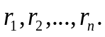 Tzn. taka stała żeby zwrot z kapitału po ‘’n’’ latach dawał tą samą wartość.

Kapitalizacja ciągła: inwestując jednostkę pieniężną po ‘’n’’ latach przy stopie stałej otrzymamy 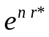 lub przy stopie zmiennej 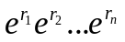. Z założenia:
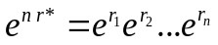.
Przekształcając powyższy wzór mamy:
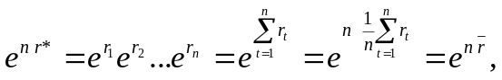
Gdzie
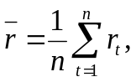
Stąd
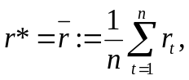
Stopy procentowe 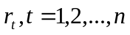 nazywamy stopami terminowymi dla roku ‘’t’’, natomiast r* nazywamy stopą natychmiastową dla ‘’n’’ tego roku w skali rocznej.

Uwaga: Dla ‘’m’’ krotnej kapitalizacji stopę terminowa 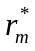 ma bardziej skomplikowany wzór:
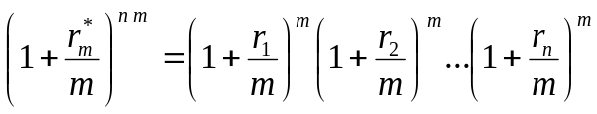,
lub równoważnie
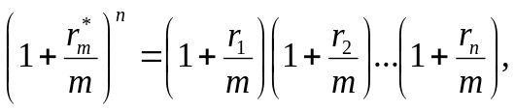
Co daje
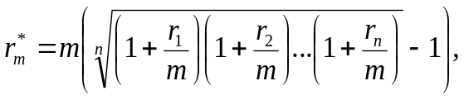
Jednak na ćwiczeniach udowodnimy:
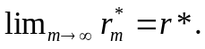
Uogólniając powyższe rozważania stopa terminowa dla okresu między 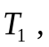a 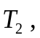wyraża się wzorem:
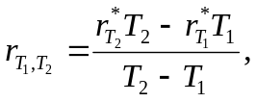 (1)

Przykład:
Rok (n) | Stopa natychmiastowa dla ‘’n’’ letniej inwestycji (% w skali roku) | Stopa terminowa dla ‘’n’’ tego roku (% w skali roku)
1 | 10
2 | 10,5=1/2*(10+11) | 11
3 | 10,8=1/3*(10+11+11,4) | 11,4
4 | 11=1/4*(10+11+11,4+11,6) | 11,6
5 | 11,1=1/5*(10+11+11,4+11,6+11,5) | 11,5

Odwrotnie mając podane stopy natychmiastowe możemy odtworzyć stopy terminowe wg wzoru (1) (pamiętając że 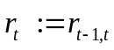):
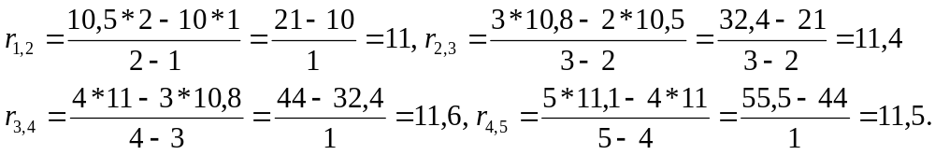

Krzywa dochodowości: zależność między stopami zwrotu (natychmiastowymi) a okresem pozostającym do wykupu.

Wyznaczenie krzywej dochodowości za pomocą metody samo uzgadniania (bootstrap).

Gdy mamy dane wartość nominalną, ceny rynkowe obligacji w okresach t=1,2,…,n oraz wypłacane kupony w tych okresach to możemy obliczyć zysk z inwestycji w daną obligację gdy do wykupu pozostanie ‘’t’’ okresów. Pytamy się jaka byłaby równoważna stopa zwrotu przy kapitalizacji ciągłej. Odpowiednie stopy zwrotu przy kapitalizacji ciągłej tworzą krzywą dochodowości wyznaczoną metodą bootstrap.

Przykład
Nominał obligacji | Okres do wykupu w latach | Kupony (wypłacane co pół roku) | Cena obligacji
100 | 0,25 | 0 | 97,5
100 | 0,5 | 0 | 94,9
100 | 1 | 0 | 90
100 | 1,5 | 4 | 96
100 | 2 | 6 | 101,6

Zostało 0,25 roku…
Kupując obligację za 97,5 i wykupując zarobimy 100-97,5=2,5 odsetek, co daje stopę procentową 2,5/97,5=2.56%, ale to jest kapitalizacja kwartalna. Obliczamy równoważną stopę w kapitalizacji ciągłej:

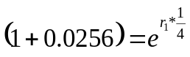
Daje nam to
Zostało 0,5 roku…
Odsetki z obligacji 100-94,9= 5,1. Daje to stopę procentową 5.1/94.9=, ale w kapitalizacji półrocznej. Obliczam równoważną stopę procentową w kapitalizacji ciągłej.

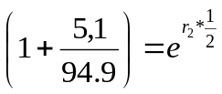.
Daje nam to
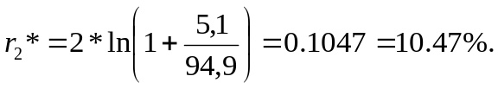
Został rok…
Odsetki to 100-90=10, co daje stopę procentową 10/90 w kapitalizacji rocznej. Obliczam równoważną stopę procentową w kapitalizacji ciągłej.

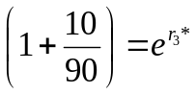
Daje nam to
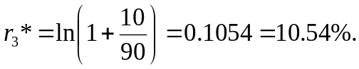.
Zostało 1.5 roku. Do tego płacone są kupony.
Kupując obligację za 96 zł. nasze nakłady będą zrekompensowane nie tylko przez wykup obligacji, ale i przez kupony wypłacane co pół roku czyli:
Po 6 miesiącach – 4
Po roku – 4
Po 1,5 roku - 4.

Na podstawie dotychczasowych obliczeń: półroczna stopa procentowa:
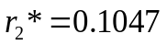
Roczna stopa procentowa:
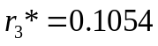.
Bieżąca wartość kuponów wypłaconych po pół i roku jest wartość zdyskontowana:
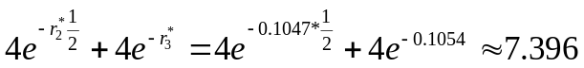.
Ostatni kupon jest wypłacany przy wykupie, a więc przy wykupie otrzymamy 104. Bieżąca wartość zysków i nakładów musi się równoważyć. Zatem 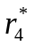wyznaczamy ze wzoru:

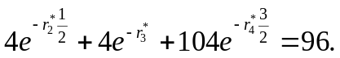
Daje to
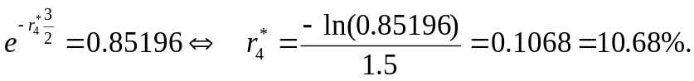
Zostało 2 roku. Do tego płacone są kupony.
Kupując obligację za 101,6 zł. nasze nakłady będą zrekompensowane nie tylko przez wykup obligacji, ale i przez kupony wypłacane co pół roku czyli:
Po 6 miesiącach – 6
Po roku – 6
Po 1,5 roku - 6.
Po 2 latach -6

Postępując analogicznie jak poprzednio obliczamy 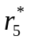wg wzoru
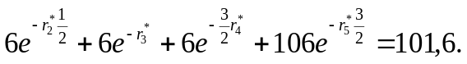

Daje to 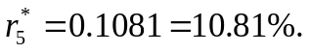 Wykres krzywej dochodowości:

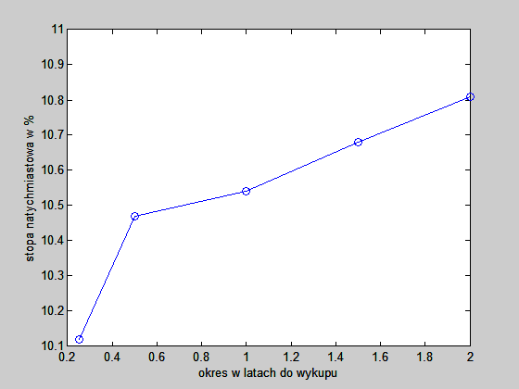

Koniec przykładu.

Cena nabycia obligacji:
CENA NABYCIA = KURS + NAROSŁE ODSETKI OD OSTATNIEGO KUPONU,
gdzie
NAROSŁE ODSETKI =n/N *NASTĘPNY KUPON
n - liczba dni od ostatniej płatności
N- liczba dni między poprzednią a następną płatnością.

Przykład: załóżmy że jest 5 marca 1994 rok a walorem jest obligacja kuponowa o prostym 11% z półroczną kapitalizacją odsetek i terminie wykupu 10 lipca 2010 r. Dzisiejszy kurs to 95,5$. Kupony płacone są co pół roku, a ostatnia płatność była 10 stycznia 1994. Następna będzie więc 10 lipca 1994. Liczba dni między 10 stycznia a 5 marca to 54. Na każde 100$ płacone jest więc 5.5 $ za pół roku. Zatem za każdego dolara otrzymamy 54/181*5,5=1,64 $. Cena nabycia obligacji o nominale 100$ wynosi zatem:
CENA NABYCIA = 95,5 + 1,64=97,14$

Kontrakty terminowe na obligacje.

Zajmujący pozycję krótką w kontrakcie otrzymuje kwotę cena jest modyfikacją kursu terminowego przez tzw. współczynnik konwersji. Współczynnik konwersji obliczamy ze wzoru:

CENA OTRZYMANA PRZEZ ZAJMUJĄCEGO POZYCJĘ KRÓTKĄ | = | AKTUALNY KURS TERMINOWY | * | WSPÓŁCZYNNIK KONWERSJI | + | NAROSŁE ODSETKI

Przykład: Rozpatrzmy obligację kuponową o nominale 100$ i oprocentowaniu 14%. Zakładamy że okres do wykupu wynosi 20 lat. Pierwszy kupon zostanie wypłacony za pół roku, a kolejne kupony będą wypłacane co pół roku, z wyjątkiem momentu wykupu. Stopa dyskontowa w kapitalizacji rocznej wynosi 0.08 (czyli w półrocznej 0.04).

Rozwiązanie. Oprocentowanie 14% oznacza że za rok ma być wypłacone 14 $ za każde zainwestowane 100$. Zatem co pół roku płatności kuponowe mają wartość 7$. Wartość obligacji wynosi więc:
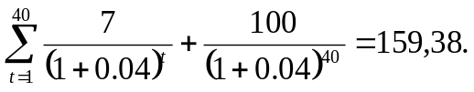
Po podzieleniu przez nominał mamy współczynnik konwersji 1,5938.

Przykład: Rozważmy obligację kuponową o nominale 100$ i oprocentowaniu 14%, o okresie do wykupu równym 18 lat i 3 miesiące. Zakładamy, że do wykupu zostało dokładnie 18 lat. Stopa wolna od ryzyka w skali rocznej to 0.08.

Rozwiązanie: Wartość obligacji w momencie przypadającym za 3 miesiące:

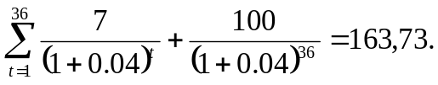

Musimy jeszcze obliczyć narosłe odsetki na okres 3 miesięcy. Obliczam najpierw równoważną 3 miesięczną stopę procentową:

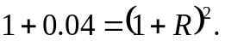
Wtedy
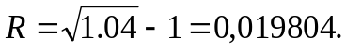
Wtedy wartość obligacji w dniu dzisiejszym wynosi 163.73/(1+R)=160,55.

Rozliczanie kontraktu futures przy pomocy najtańszych z dostępnych obligacji.

Na warunkach kontraktu futures można dostarczyć wiele obligacji. Dostarczamy tą najtańszą:

CENA NABYCIA=KURS + NAROSŁE ODSETKI
Strona w pozycji krótkiej otrzyma:
CENA TERMINOWA = KURS TERMINOWY*WSP KONWERSJI + NAROSŁE ODSETKI,

Wtedy nakład na dostawcę wynosi:
KOSZT DOSTAWY=KURS-KURS TERMINOWY * WSP. KONWERSJI.

Dostarczamy tę obligację, która będzie miała najmniejszy koszt dostawy (najtańszą).

Przykład: Inwestor ma dostarczyć jedną z 3 obligacji o kursie terminowym 93,25:

Obligacja | Kurs | Współczynnik konwersji
1 | 99,5 | 1,0382
2 | 143,5 | 1,5188
3 | 119,75 | 1,2615

Koszty dostawy:
Obligacja 1: 99,5-93,25*1,0382=2,69
Obligacja 2: 143,5-93,25*1,5188=1,87 (najtańsza)
Obligacja 3: 119,75-93,25*1,2615=2,12

Bony skarbowe – obligacje skarbowe zero kuponowe. Stopa wolna od ryzyka jest niekiedy porównywana ze stopą zwrotu z obligacji bonów skarbowych. Również można ją utożsamić ze stopą repo.

Kontrakty na bony skarbowe o wartości nominalnej ‘’S’’.
Przyjmijmy, że termin realizacji kontraktu wynosi 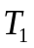 , a termin wykupu bonu wynosi 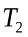 oraz 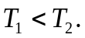Przyjmijmy że stopy wolne od ryzyka wynoszą odpowiednio i 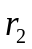(natychmiastowe).

Bieżąca wartość wykupu bonu wynosi 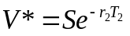. Ale bony nie przynoszą wartości kuponowych, stąd cena terminowa wynosi:

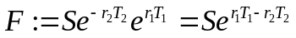.

Po uwzględnieniu wzoru na cenę terminową przypadającą na okres między a otrzymamy znany wzór:

Gdzie
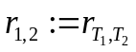.

Oznaczmy: 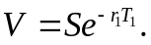 Mamy wtedy

Implikowana stopa repo wyraża się wzorem

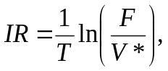T (zamiast T₁)- okres do realizacji kontraktu, F- cena terminowa, V*- bieżąca wartość nominału.

Jeśli rentowność bonów skarbowych o terminie wykupu różni się od IR wtedy mamy możliwość arbitrażu.

Wykład 9

Załóżmy że w chwili posiadacz obligacji otrzymuje dochód w wysokości 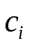. Stopa zwrotu z obligacji wynosi ‘’q’’. Cena obligacji powiązana jest zależnością:

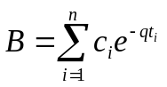 (1).
W szczególności dla bonów skarbowych cena wynosi 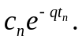 Czas trwania obligacji wynosi
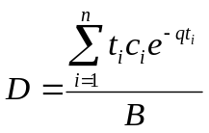.
W szczególności dla bonów skarbowych czas trwania wynosi Czas trwania obligacji wynosi 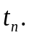
Inaczej

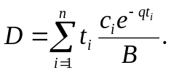
Gdzie 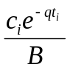nazywamy wagami.
Wykorzystując (1) i traktując B(q) otrzymamy:
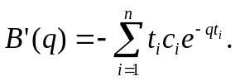
Czyli
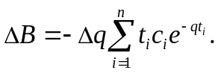
Mamy więc
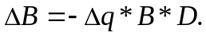
Lub
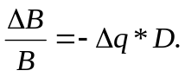
To wskazuje, ze proporcjonalna zmiana ceny obligacji jest wprost proporcjonalna do czasu trwania.

Przykład: Rozważmy 3 letnią obligację kuponową o nominale 100$. Stopa zwrotu z tej obligacji wynosi 12% przy kapitalizacji ciągłej. 5$ kupony wypłacane są co pół roku.

Czas | Płatność | Wartość bieżąca  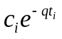 | Waga | Czas * waga  *
0,5 | 5 | 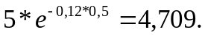 | 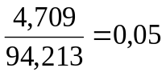 | 0,025
1 | 5 | 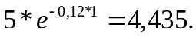 | 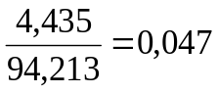 | 0,047
1,5 | 5 | 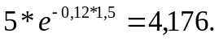 | 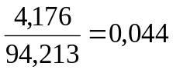 | 0,066
2 | 5 | 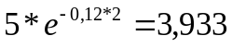 | 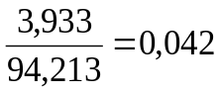 | 0,086
2,5 | 5 | 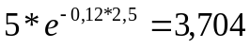 | 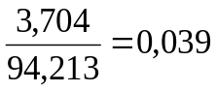 | 0,098
3 | 105 | 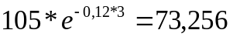 | 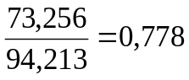 | 2,334
Razem | 130 | B=94,213 | 1 | D=2,654

Czyli
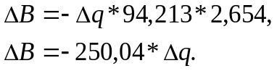
Zatem jeśli np. 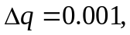to q=0,0121. Wtedy
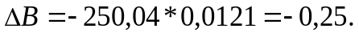 Spodziewamy się spadku ceny do poziomu 94,213-0,25=93,963. Dla porównania wykonaj tabelkę dla stopy q=0,0121.

UWAGA: Gdy mamy roczną kapitalizację można wykazać, że
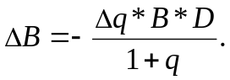,
Gdy mamy ‘’m’’ krotną kapitalizację, wtedy

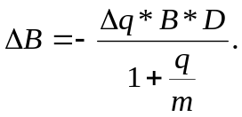
Wyrażenie
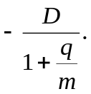
To zmodyfikowany czas trwania obligacji.

Strategie zabezpieczające:
Celem strategii zabezpieczających jest:
- Jest zabezpieczenie się przed nadmiernymi stratami w przyszłości
- Redukcja ryzyka związanego z niekorzystnymi zmianami cen, stóp procentowych, czy kursów walut w przyszłości.
Celem strategii zabezpieczającej nie jest natomiast pomnażanie zysków.
Rodzaje strategii zabezpieczających:
- Zawarcie kontraktu terminowego (forward lub futures)
- Dywersyfikacja portfela:

Przykład dywersyfikacji portfela:
- Niech spółka akcyjna produkuje alufelgi. Jest ona narażona na wzrost cen aluminium. Wysokie ceny aluminium powodują większe nakłady na produkcję alufelg. Może to wpłynąć na spadek zysków firmy, a więc i spadek cen akcji. Jak się zabezpieczyć przed spadkiem wartości naszego portfela? Dokupimy akcje firmy sprzedającej aluminium.

Cena aluminium | Posiadacz akcji sprzedawcy aluminium | Posiadacz akcji producenta alufelg | Posiadacz portfela akcji obu firm
rośnie | ceny akcji rosną:  zwiększone zyski ze sprzedaży (wychodzi na plus) | ceny akcji maleją:  większy nakład na produkcję alufelg  (wychodzi na minus) | Spadek cen akcji producenta  alufelg rekompensowane są przez wzrost  cen akcji sprzedawcy aluminium  (wychodzi na zero)
maleje | ceny akcji maleją:  zmniejszone zyski ze sprzedaży (wychodzi na minus) | ceny akcji rosną:  mniejszy nakład na produkcję alufelg  (wychodzi na plus) | Wzrost cen akcji producenta alufelg są  niwelowane przez spadek cen akcji sprzedawcy  aluminium  (wychodzi na zero)

W skrajnych przypadkach strategie zabezpieczające mogą zwiększyć ryzyko:
- Przykładowo mamy np. 50 firm produkujących biżuterię, które nie stosują strategii zabezpieczających.
- Następnie powstała nowa firma X, która jednak postanowiła kupić kontrakty futures na zakup złota.
- Poniższa tabela pokazuje że strategia zabezpieczająca zamiast zredukować zwiększyła ryzyko .

Bilans konkurencji

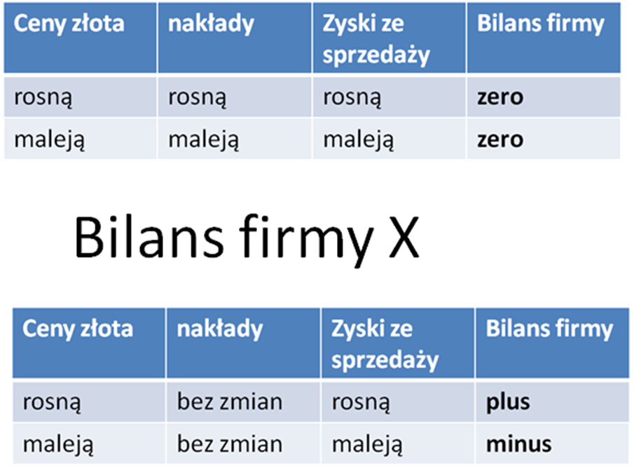

Czasami strategia zabezpieczająca naraża nie tyle firmę co dyrektora firmy
- Przykład: firma wydobywa ropę naftową. Zatem jest mocno zależna od ceny ropy naftowej.
- Dyrektor zajmuje pozycję krótką w kontrakty na sprzedaż ropy naftowej.

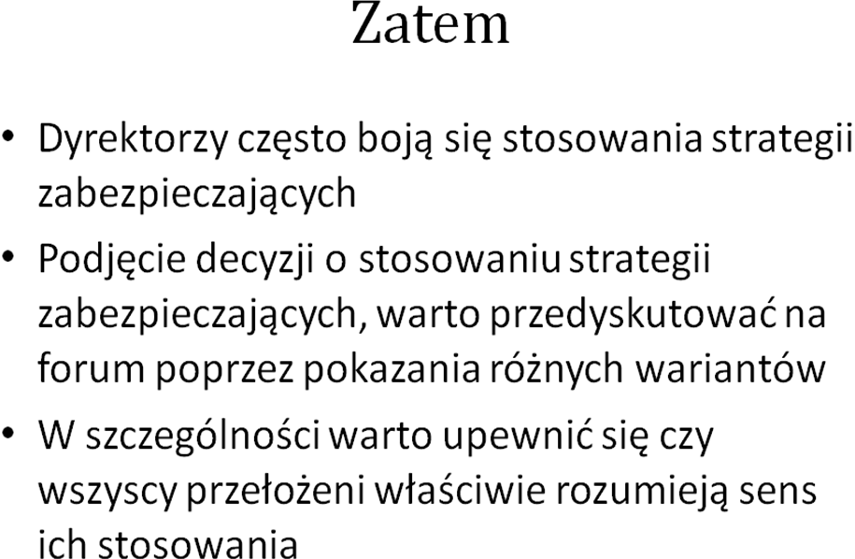
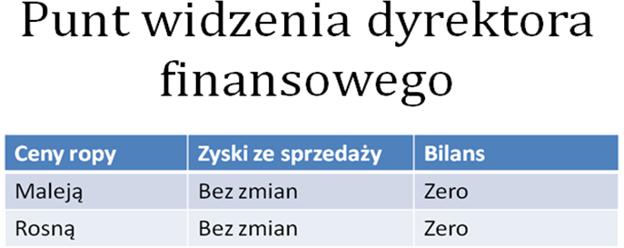

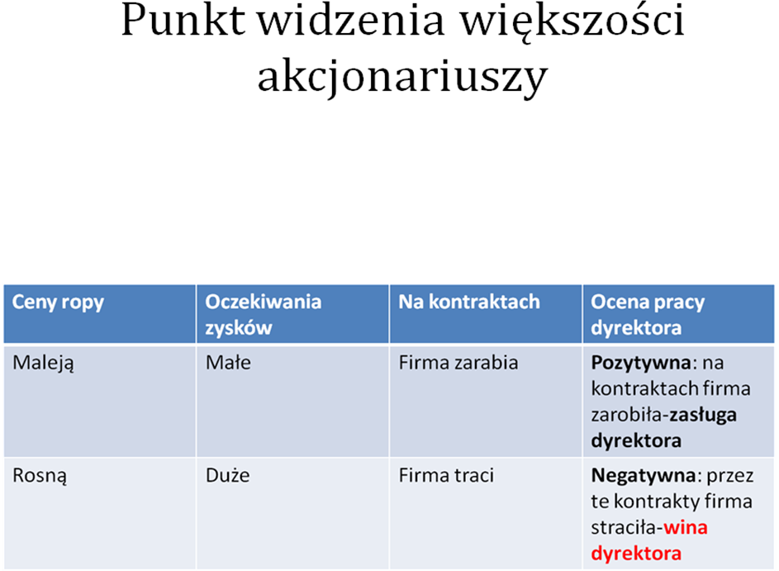

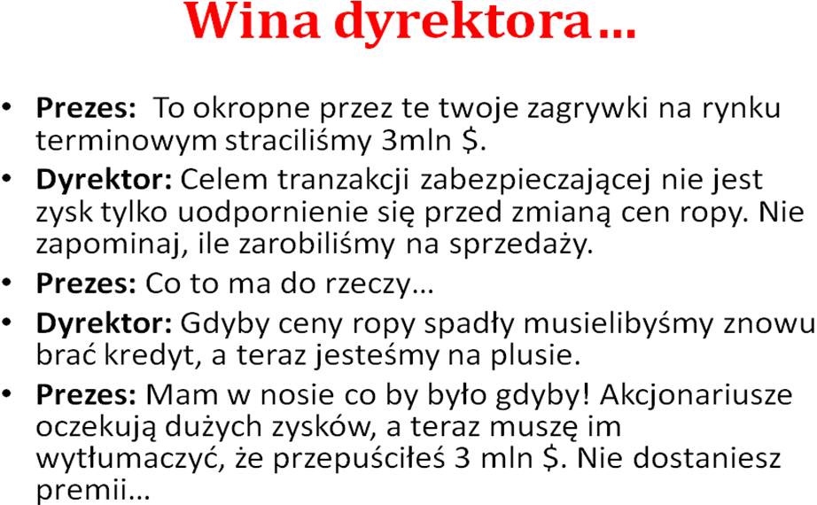
OPCJE

Opcja | Wystawca (pozycja długa) | Nabywca (pozycja krótka)
Kupna | Na życzenie nabywcy zobowiązuje się kupić w określonej przyszłości dane aktywo po z góry ustalonej cenie. W zamian za to pobiera opłatę od nabywcy. | Nabywa prawo do kupna danego aktywa w określonej przyszłości po z góry ustalonej cenie. W zamian za to uiszcza wystawcy opłatę.
Sprzedaży | Na życzenie nabywcy zobowiązuje się sprzedać w określonej przyszłości dane aktywo po z góry ustalonej cenie. W zamian za to pobiera opłatę od nabywcy. | Nabywa prawo do sprzedaży danego aktywa w określonej przyszłości po z góry ustalonej cenie. W zamian za to uiszcza wystawcy opłatę.

Inny podział opcji:
- Opcje amerykańskie – mogą być realizowane w dowolnym momencie przed terminem wygaśnięcia (częściej stosowane)
- Opcje europejskie - mogą być realizowane tylko w terminie wygaśnięcia (rzadziej stosowane)

Przykład: Inwestor kupuje opcję europejską kupna 100 akcji IBM po cenie 40$. Aktualna cena akcji to 38$, zaś cena opcji to 5$.

Inwestor kupuje opcję na zakup 100 akcji IBM
Cena wykonania | 40$
Aktualna cena akcji | 38$
Cena opcji | 5$
Inwestor wpłaca | 5*100$=500$

